Рекомендации по работе с презентацией тематического занятия
«Око государево» для обучающихся 9–11-х классов
(к 300-летию прокуратуры России)

Цель: развитие правовой культуры обучающихся.
Задачи:
- ознакомление обучающихся с историей создания прокуратуры, с выдающимися деятелями органов прокуратуры;
- формирование основ правового мышления;
- развитие умения аргументированно высказывать свою точку зрения.

Методический материал носит рекомендательный характер. Учитель, принимая во внимание особенности каждого класса, может варьировать задания, их количество, менять этапы урока.

Слайд | Комментарий для учителя
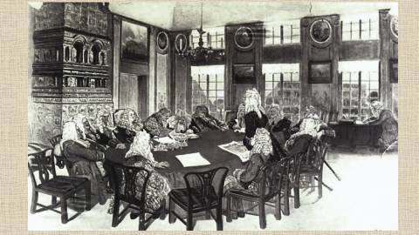 | 12 января 2022 года исполняется 300 лет государственному учреждению России, осуществляющему надзор за исполнением законов.  Название этого учреждения происходит от латинского слова procurare – заботиться, предотвращать, обеспечивать.  Вопросы. Назовите этот орган. Указом какого российского императора он был учреждён? Заседание какого органа власти изображено на картине Дмитрия Кардовского (1908 г.)?  Прокуратура; Пётр Первый; «Заседание Сената при Петре I»
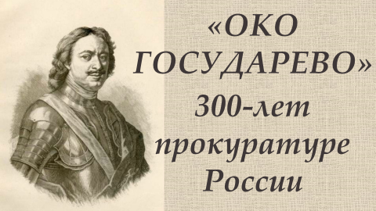 | 12 января 1722 года в соответствии с Именным Высочайшим Указом Петра I Правительствующему Сенату была учреждена Российская прокуратура – «Надлежит быть при Сенате Генерал-прокурору и Обер-прокурору, а также во всякой Коллегии по прокурору, которые должны будут рапортовать Генерал-прокурору». При создании прокуратуры Петром I перед ней ставилась задача «уничтожить или ослабить зло, проистекающее из беспорядков в делах, неправосудия, взяточничества и беззакония».  https://epp.genproc.gov.ru/web/gprf/about-the-proc/history  Задание. Выберите правильный(-ые) ответ(-ы) в задании «Надзорная власть в России до 1722 года».  https://learningapps.org/watch?v=p75b2f6kc21  Вопрос. Поясните выбор названия темы. Почему тема занятия, посвящённого 300-летию прокуратуры России, «Око государево»?
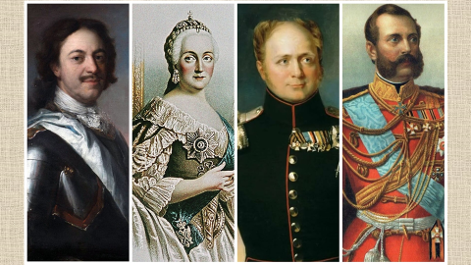 | Задание. Посмотрите фрагмент историко-документального фильма «На страже закона», размещённого на официальном сайте Генеральной прокуратуры Российской Федерации.  https://epp.genproc.gov.ru/web/gprf/about-the-proc/history/history-films?item=55117355  1. Какие периоды отечественной истории рассматриваются во фрагменте фильма?  2. Почему со временем структура и функции прокуратуры претерпевали изменения?  3. Чем, помимо юридического поприща, знаменит генерал-прокурор и министр юстиции Гавриил Романович Державин? Какими принципами он руководствовался в своей деятельности?  4. Что изменилось в судебной системе России при Александре II?  *5. Заполните таблицу. Возможна командная работа.  Имя правителя России Изменения в деятельности прокуратуры Известные генерал-прокуроры
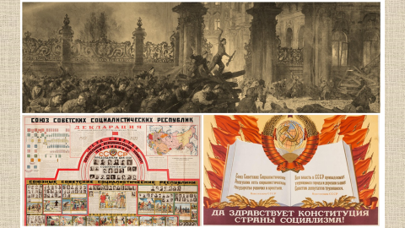 | Революционные события 1917 года привели к уничтожению судебных органов России, прокуратура была упразднена.  Задание. Посмотрите следующий фрагмент историко-документального фильма «На страже закона», посвящённый периоду 1917–1941 гг.  Целесообразно до начала просмотра ознакомить обучающихся с вопросами и заданиями к фрагменту.  1. Как вы понимаете слова В. И. Ленина: «…законность не может быть калужская или казанская, а должна быть единая всероссийская и даже единая для всей федерации Советских Республик».  2. Что в истории Российской прокуратуры означают даты и имена:  май 1922 года – образована прокуратура РСФСР  Дмитрий Иванович Курский – первый прокурор РСФСР  июнь 1933 года – учреждена прокуратура СССР  Иван Алексеевич Акулов – первый советский прокурор  декабрь 1936 года – Конституция СССР законодательно закрепила функции прокуратуры
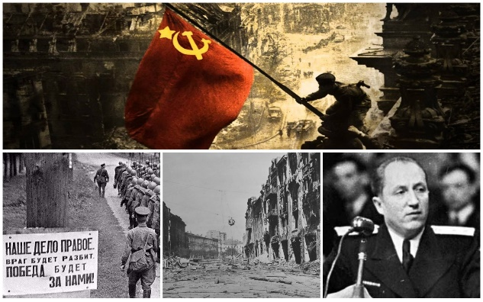 | Особую роль сыграла советская прокуратура в годы Великой Отечественной войны.  Задание. Посмотрите следующий фрагмент историко-документального фильма «На страже закона», посвящённый периоду 1941–1985 гг.  1. Какие задачи решали советские прокуроры в годы Великой Отечественной войны?  2. Какова роль прокуратуры СССР в подготовке и проведении Нюрнбергского процесса?  Задание. Прочитайте тексты, ответьте на вопросы.  В заключительной речи обвинитель от Советского Союза на Нюрнбергском процессе Роман Андреевич Руденко сказал: «Во имя священной памяти миллионов невинных жертв фашистского террора, во имя укрепления мира во всем мире, во имя безопасности народов в будущем мы предъявляем подсудимым полный и справедливый счет. Это – счет всего человечества, счет воли и совести свободолюбивых народов. Пусть же свершится правосудие!»  Александр Григорьевич Звягинцев, автор книги о Романе Руденко, заместитель Генпрокурора РФ, исследователь российской государственности, пишет: «Речь Руденко отличали широта обобщений и глобальность выводов. Сделать это по горячим следам войны, находясь в плену эмоций, было очевидно непросто. Роман Андреевич в своем выступлении поднялся до философских высот осмысления мировой трагедии, разоблачил глубинную сущность фашизма, людоедские планы уничтожения целых государств и народов, непреходящую опасность идей национального превосходства для всего человечества. Его доводы легли в основу признания агрессивной войны тягчайшим преступлением».  https://rg.ru/2007/07/27/rudenko.html  Как вы думаете, какими принципами руководствовался Роман Андреевич Руденко как обвинитель фашизма на Нюрнбергском процессе?  *с 1953 по 1981 год Руденко Роман Андреевич был Генеральным прокурором СССР
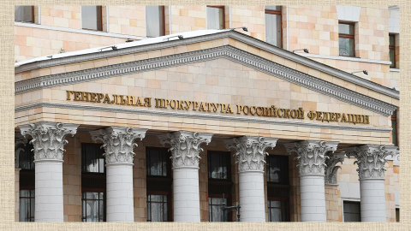 | Задание. Посмотрите последний фрагмент историко-документального фильма «На страже закона», посвящённый периоду с 1985 года по сегодняшний день.  Вопросы  На какие исторические события в России конца XX века обращают внимание создатели фильма?  Какие изменения произошли в деятельности Генеральной прокуратуры Российской Федерации в связи с этими событиями?  Перечислите приоритетные направления деятельности прокуратуры в наши дни, используя слова «надзор», «защита», «обеспечение».  Задания  https://learningapps.org/watch?v=pfk7zqwik21  https://learningapps.org/watch?v=p858fb1wk21
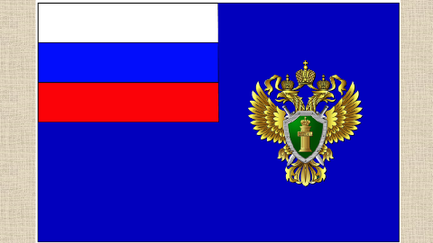 | В 2008 году были учреждены флаг и эмблема прокуратуры.  Задание  1. На официальном сайте Президента Российской Федерации ознакомьтесь с текстом Указа № 1441 от 04.10.2008 года «Об учреждении геральдического знака-эмблемы и флага прокуратуры Российской Федерации».  Найдите в тексте описание эмблемы прокуратуры Российской Федерации. Какие геральдические символы использованы? Почему? Поясните ответ.  Согласны ли вы с высказыванием Александра Григорьевича Звягинцева, автора книги «История Российской прокуратуры»: «Без малого три столетия отделяют нас от того времени, когда Пётр I учредил в государстве Российском абсолютно новый для нашего отечества орган – прокуратуру. Страна тогда входила в эпоху масштабных преобразований, и без создания специального надзорного института, каким стала прокуратура, невозможно было бы укрепить державные устои и обеспечить режим законности на всей необъятной территории нашего Отечества.  С тех пор прошло много времени, но все эти годы органы прокуратуры неизменно оставались становым хребтом государства. Незыблемым оставалось и наше главное, историческое предназначение – верой и правдой служить России, стоять на страже Закона».  Итоговое задание  https://learningapps.org/watch?v=p3mc2xkn521

